Guia del Revisor
ProEv Dashboard

Acceso al sistema
- Abre https://proev-dashboard.dravaautomations.com en tu navegador
- Inicia sesion con tu email autorizado (Magic Link o Google)
- Llegaras directamente al panel de Revision de Videos
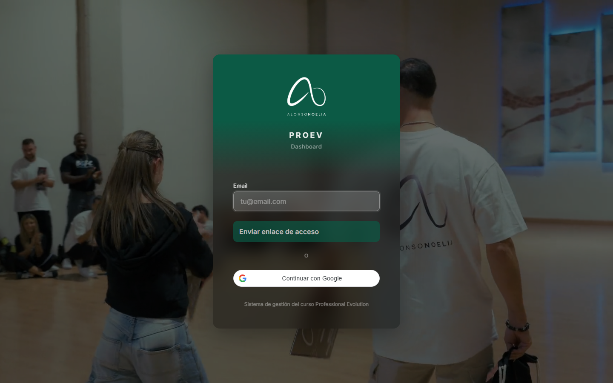
Pantalla de inicio de sesion

Tu panel: que ves al entrar
Como revisor tienes acceso a dos secciones en el menu lateral:
Seccion | Para que sirve
Revision Videos | Ver y evaluar los videos que envian los alumnos
Aprobar Emails | Revisar y aprobar emails antes de que se envien

Revision de Videos
Esta es tu pantalla principal. Se divide en dos partes:
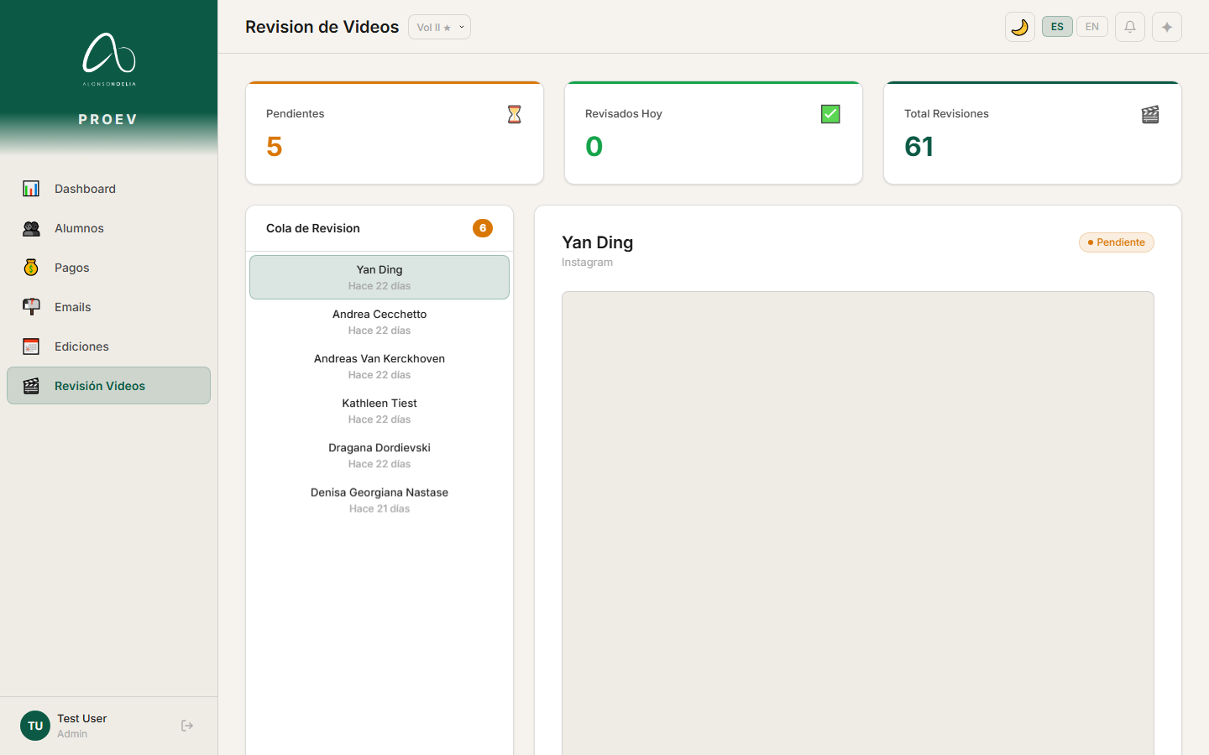
Panel de Revision de Videos — cola a la izquierda, detalle a la derecha

Parte izquierda: Cola de revision
- Lista de videos pendientes de revisar
- Cada entrada muestra el nombre del alumno y hace cuanto lo envio
- Haz clic en cualquiera para verlo en detalle

Parte derecha: Detalle del video
Cuando seleccionas un video, veras:
- El video — se reproduce directamente (YouTube, Instagram, Google Drive o enlace directo)
- Analisis IA — clasificacion automatica y resumen (orientativo, la decision es tuya)
- Puntuacion — de 1 a 5 estrellas
- Feedback — comentario que se comparte con el alumno
- Notas internas — comentarios privados, solo visibles para administradores
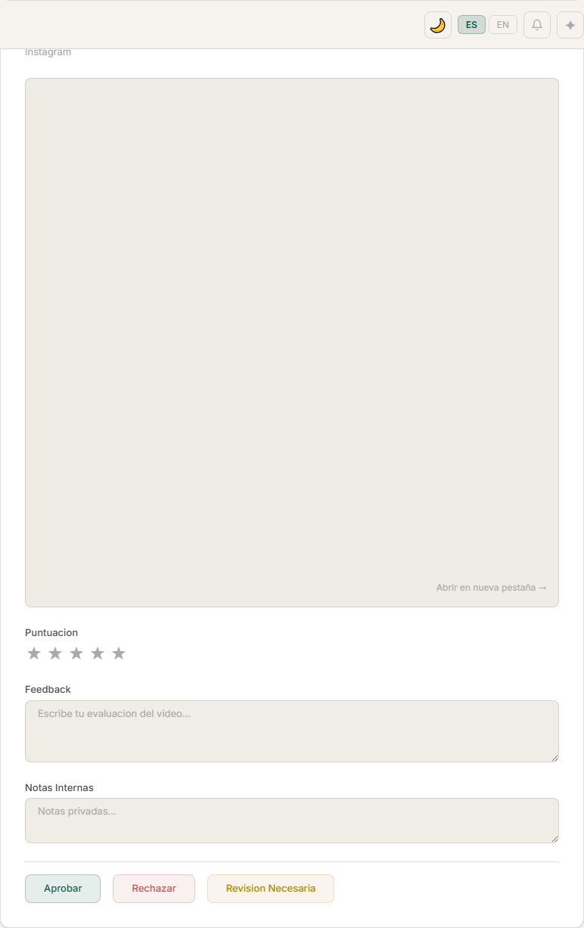
Detalle de revision — puntuacion, feedback, y botones de accion

Acciones disponibles
Boton | Cuando usarlo
Aprobar | El video cumple los requisitos
Rechazar | El video no cumple los requisitos
Revision Necesaria | El video necesita cambios — el alumno debera enviar otro
Antes de ejecutar cualquier accion, aparece un dialogo de confirmacion.

Indicadores superiores (KPIs)
- Pendientes — cuantos videos quedan por revisar
- Revisados hoy — cuantos has revisado en el dia
- Total revisiones — el total historico

Aprobar Emails
Similar al panel de videos, pero para emails:
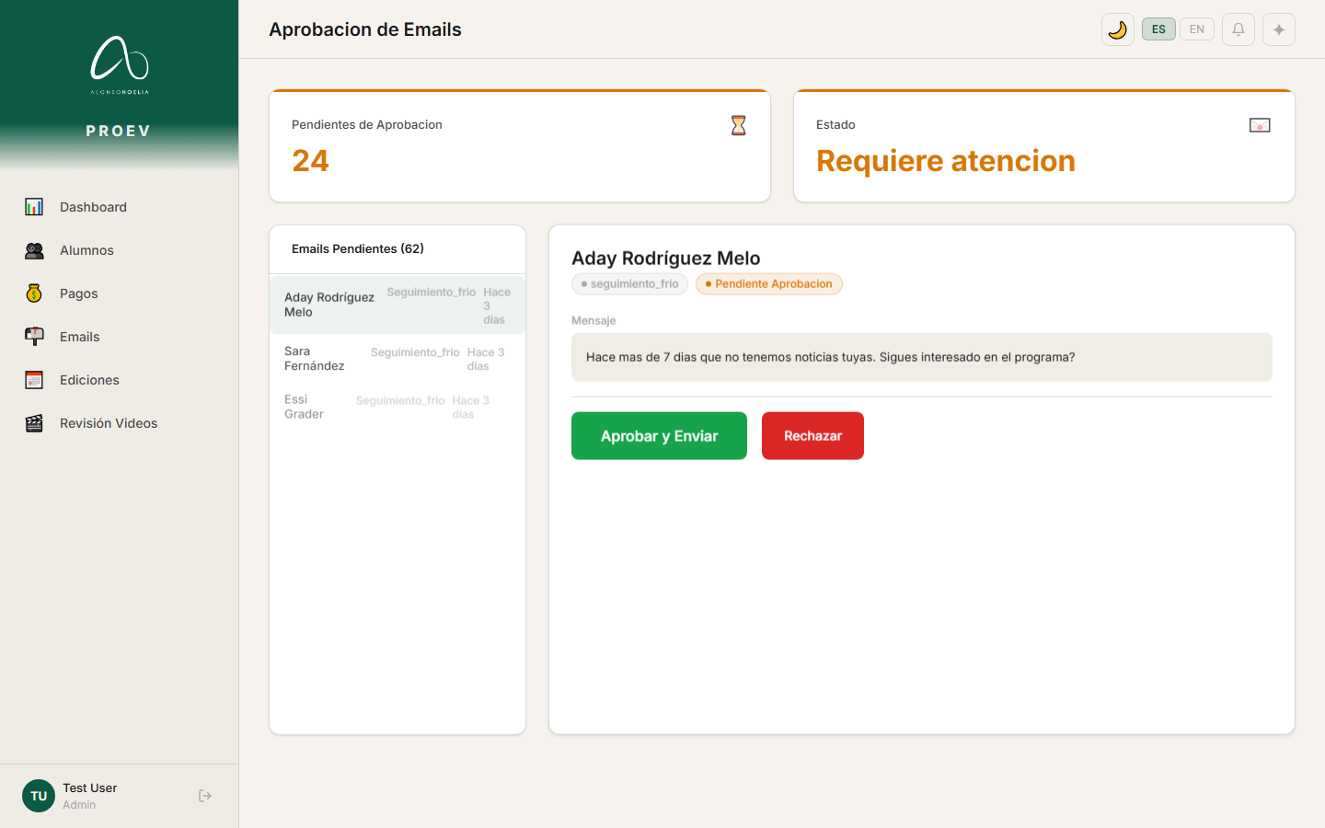
Panel de Aprobacion de Emails — lista y vista previa del mensaje

Parte izquierda: Lista de emails pendientes
- Emails generados por el sistema que necesitan tu aprobacion
- Cada entrada muestra el nombre del alumno y el tipo de email

Parte derecha: Vista previa
- Asunto del email
- Mensaje completo tal como lo recibira el alumno
- Tipo de email y su estado actual

Acciones
- Aprobar y Enviar — el email se enviara al alumno
- Rechazar — el email no se envia

Preguntas frecuentes

No veo ningun video en la cola
No hay videos pendientes. Vuelve mas tarde o consulta con el administrador.

El video no se reproduce
Algunos videos pueden no cargarse. Usa el enlace "Abrir en nueva pestana" debajo del reproductor.

Me equivoque al aprobar/rechazar
Contacta con el administrador. El puede corregir el estado desde su panel.

Puedo ver los datos de todos los alumnos?
No. Solo tienes acceso a revision de videos y aprobacion de emails.

Como cierro sesion?
Haz clic en el icono de salir en la parte inferior izquierda del menu lateral.

Resumen rapido
Entrar -> Ver cola de videos -> Seleccionar uno -> Ver video ->
Puntuar (estrellas) -> Escribir feedback -> Aprobar / Rechazar / Pedir revision
Eso es todo. Si tienes dudas, consulta con el equipo de administracion.

